#### 主界面

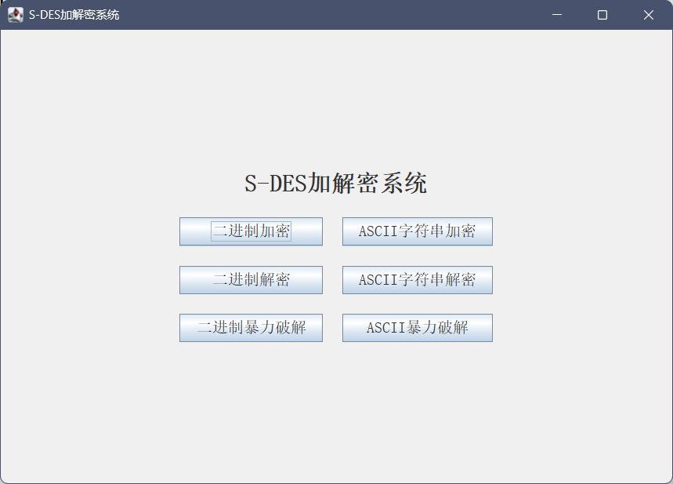

第1关：基本测试

根据S-DES算法编写和调试程序，提供GUI解密支持用户交互。输入可以是8bit的数据和10bit的密钥，输出是8bit的密文。

1. **二进制加密**

明文：10101010

密钥：1101001001

得到密文：01110100

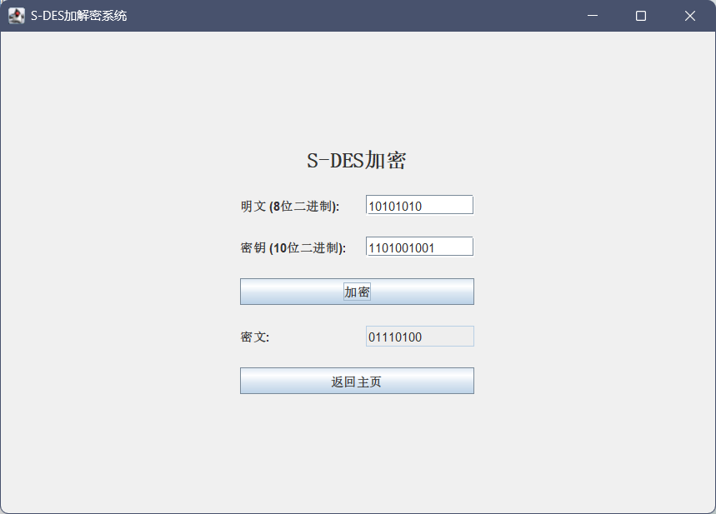

1. **二进制解密**

密文：01110100

密钥：1101001001

得到明文：10101010

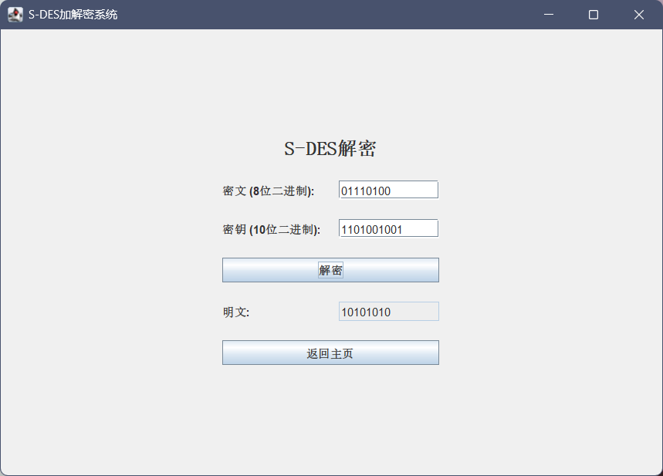

#### 第2关：交叉测试

*（采用第28组330066组的用例测试相同）*

本组：

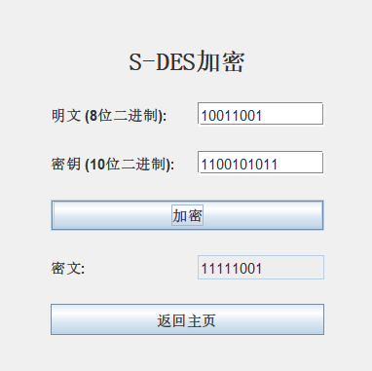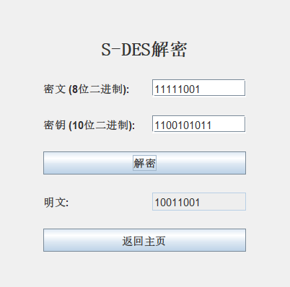

第28组（330066）：

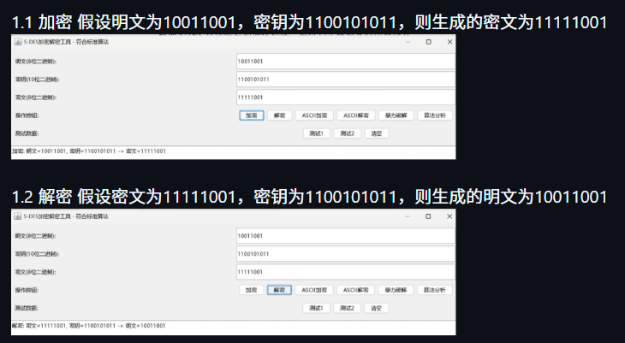

#### 第3关：扩展功能

考虑到向实用性扩展，加密算法的数据输入可以是ASII编码字符串(分组为1 Byte)，对应地输出也可以是ACII字符串(很可能是乱码)。

1. **加密：**

明文：123456

密钥：1010101010

得到密文：

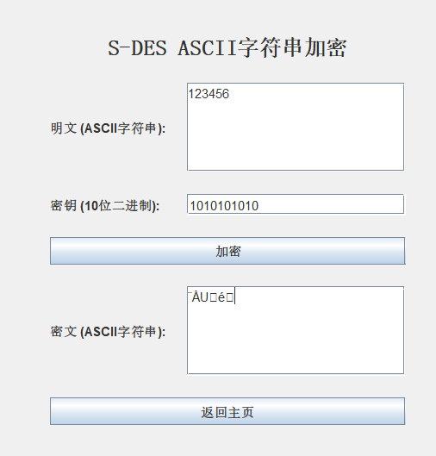

1. **解密：**

密文：

密钥：1010101010

得到明文：123456

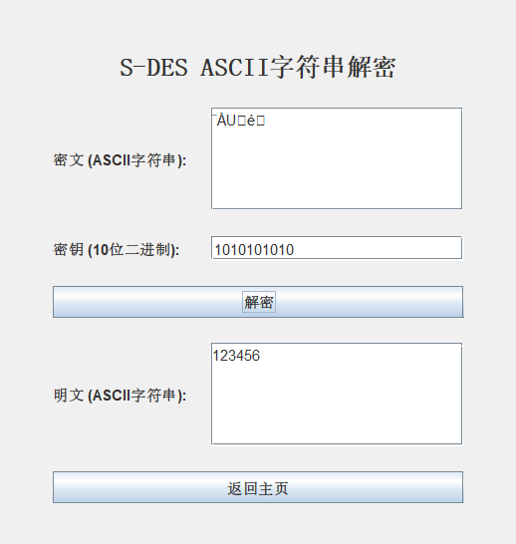

#### 第4关：暴力破解

假设你找到了使用相同密钥的明、密文对(一个或多个)，请尝试使用暴力破解的方法找到正确的密钥Key。在编写程序时，你也可以考虑使用多线程的方式提升破解的效率。请设定时间戳，用视频或动图展示你在多长时间内完成了暴力破解。

1. **二进制破解**

明文：10101010

密文：01110100

得到密钥：

0001001011

1100000001

1101001001

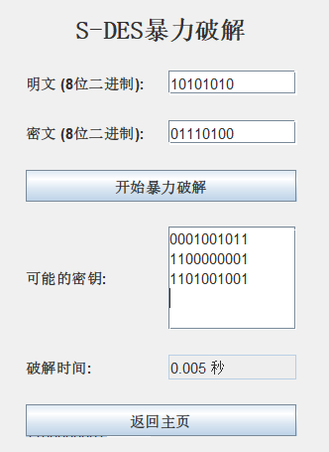

1. **ASCII破解**

明文：123456

密文：

得到密钥：1010101010

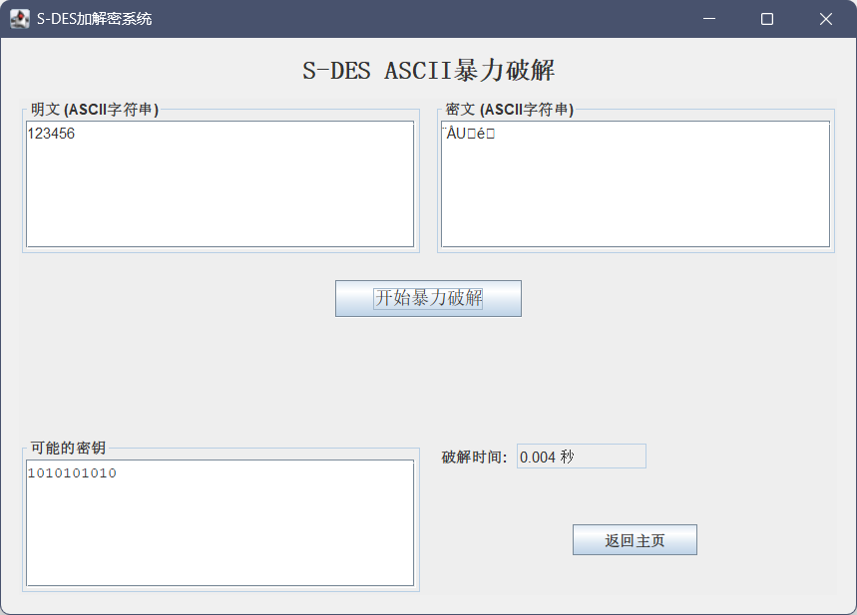

#### 第5关：封闭测试

根据第4关的结果，进一步分析，对于你随机选择的一个明密文对，是不是有不止一个密钥Key？进一步扩展，对应明文空间任意给定的明文分组，是否会出现选择不同的密钥加密得到相同密文的情况？

对于随机的明密文对，可能存在多个密钥Key，同理，使用同一明文和破解所对应的密钥即可得到相同的的密文

如果有多个明密文对，仅需分别暴力破解得到可能的密钥并求其交集即可得到最终密钥